MESÓN CERVANTES

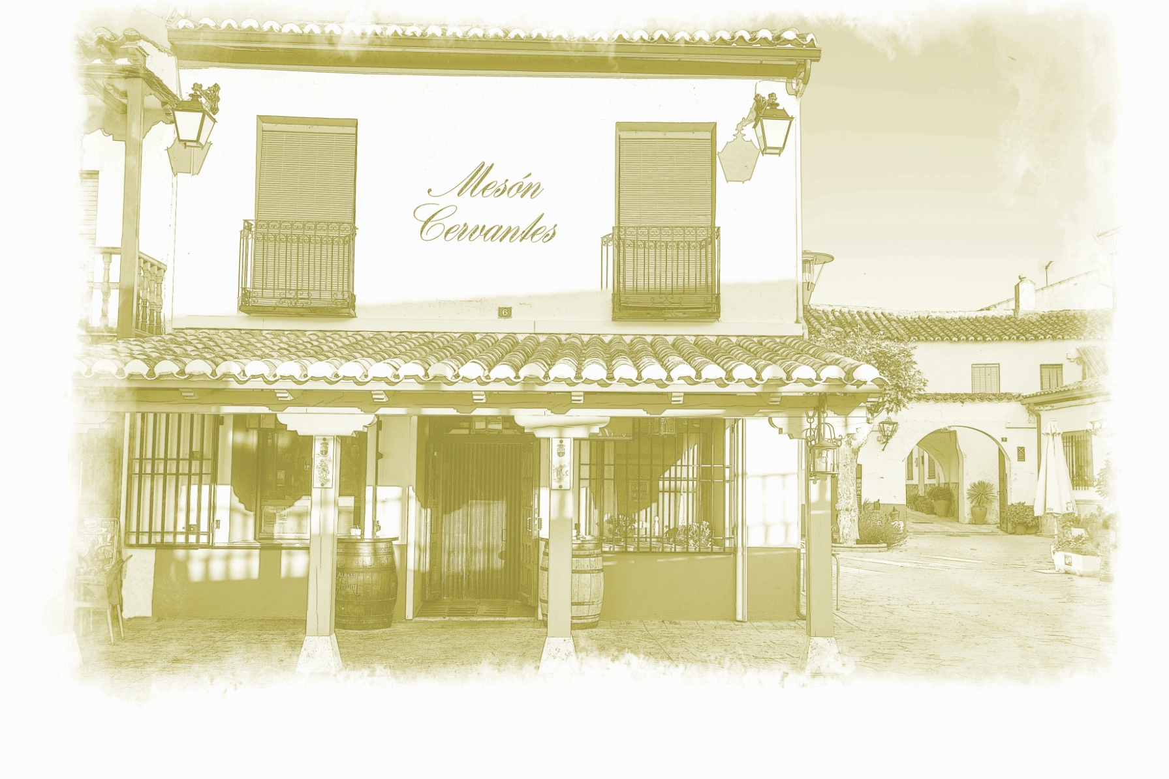
MENÚ DEL DÍA

1 PLATO:
Ensalada mixta
Pisto con huevo
Guisantes con jamón
Asadillo manchego
Entremeses
Sopa de picadillo

2 PLATO:
Chuleta de cerdo con patatas
Mero con ensalada
Muslo de pollo al horno
Merluza a la plancha con ensalada
Alitas de pollo con patatas fritas
Chuleta de Sajonia a la plancha

BEBIDAS: Agua , vino , casera.

PRIMER MENÚ: 1° plato, 2 ° plato, postre + café 10,00 €

SEGUNDO MENÚ: 1° plato, 2° plato, postre 9,00 €

TERCER MENÚ: 1 ° plato, 2° plato, postre (bebida solo agua ) 8,50 €

MEDIO MENÚ: 1 ° plato o 2° plato, postre + bebida 7,00 €

DESAYUNOS: Café, zumo y magdalenas 3,50 €

(GRUPOS MÁXIMO 30 PERSONAS)

UN SALUDO, PEDRO. Telf.615 42 32 25

